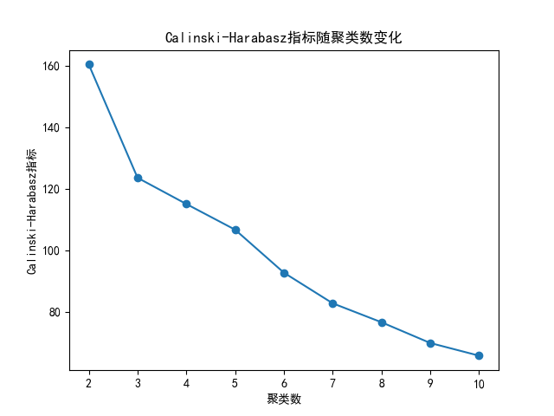

|  |  |  |
| --- | --- | --- |
| **最终聚类中心** | | |
|  | 聚类 | |
| 1 | 2 |
| Zscore(Q5您的年龄) | -.20546 | .10490 |
| Zscore(Q6您的受教育程度) | -.30922 | .15788 |
| Zscore(Q11您平均每天的工作时间大概为) | .56794 | -.28997 |
| Zscore(Q12您最近一份工作的月薪是) | .54116 | -.27630 |
| Zscore(A1基本薪酬支付情况) | .93258 | -.47615 |
| Zscore(A2加班（超时）工作薪酬支付情况) | .67913 | -.34675 |
| Zscore(A3报酬水平满意度) | .74542 | -.38059 |
| Zscore(B1劳动合同签订情况) | .70529 | -.36010 |
| Zscore(B2失业保险覆盖情况) | .73305 | -.37428 |

-.23146 2 2.69843 4 1.23349 3 -1.69641 1

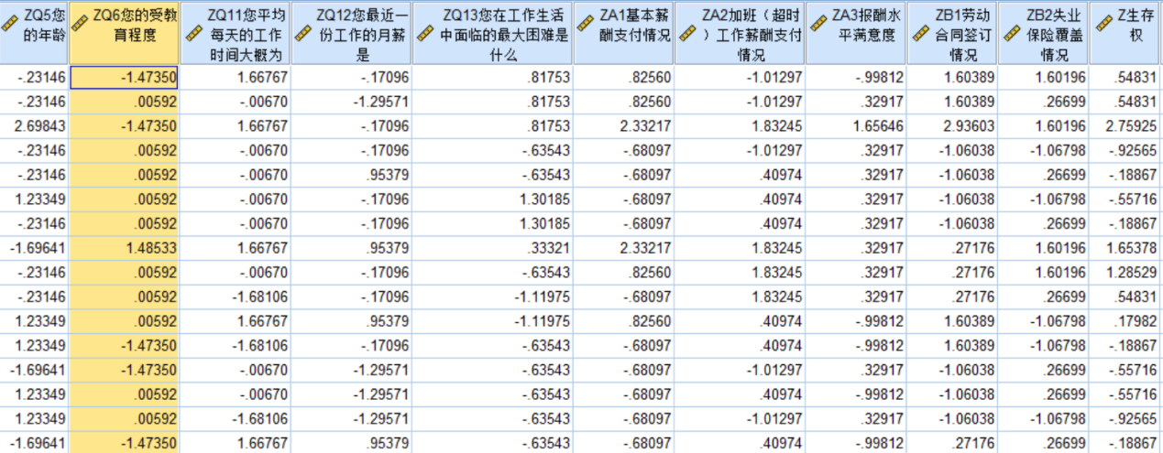

|  |  |  |  |  |  |  |
| --- | --- | --- | --- | --- | --- | --- |
| **ANOVA** | | | | | | |
|  | 聚类 | | 误差 | | F | 显著性 |
| 均方 | 自由度 | 均方 | 自由度 |
| Zscore(Q5您的年龄) | 10.776 | 1 | .980 | 498 | 10.992 | .001 |
| Zscore(Q6您的受教育程度) | 24.410 | 1 | .953 | 498 | 25.615 | .000 |
| Zscore(Q11您平均每天的工作时间大概为) | 82.343 | 1 | .837 | 498 | 98.419 | .000 |
| Zscore(Q12您最近一份工作的月薪是) | 74.761 | 1 | .852 | 498 | 87.760 | .000 |
| Zscore(A1基本薪酬支付情况) | 222.022 | 1 | .556 | 498 | 399.191 | .000 |
| Zscore(A2加班（超时）工作薪酬支付情况) | 117.743 | 1 | .766 | 498 | 153.797 | .000 |
| Zscore(A3报酬水平满意度) | 141.851 | 1 | .717 | 498 | 197.793 | .000 |
| Zscore(B1劳动合同签订情况) | 126.989 | 1 | .747 | 498 | 169.996 | .000 |
| Zscore(B2失业保险覆盖情况) | 137.181 | 1 | .727 | 498 | 188.813 | .000 |
| 由于已选择聚类以使不同聚类中个案之间的差异最大化，因此 F 检验只应该用于描述目的。实测显著性水平并未因此进行修正，所以无法解释为针对“聚类平均值相等”这一假设的检验。 | | | | | | |

### 聚类 1 群像分析

1. **人员构成特征**
   1. **年龄与学历**：年龄稍低于总体平均，以青年群体为主，在职业发展初期充满活力与冲劲。受教育程度普遍低于总体均值，可能多集中在高中（中专）及以下学历，知识储备相对有限，在就业市场上可选择的高薪、高技能岗位较少。
   2. **职业与工作强度**：多从事劳动密集型工作，如快递、外卖配送员或工厂流水线工人等。这些职业往往对学历要求不高，但工作强度大，平均每天工作时间远超总体平均水平，通过长时间的劳动来获取收入。
2. **劳动权益状况**
   1. **薪酬福利**：基本薪酬支付情况良好，单位能够按时、足额发放工资，且薪酬水平与他们的高强度工作付出相匹配，使其对薪酬支付较为满意。失业保险覆盖完善，在面临失业风险时有一定经济保障，降低了未来不确定性带来的焦虑。
   2. **合同与保障**：所在单位重视劳动合同签订，合同条款清晰规范，充分保障员工合法权益，增强了员工对工作稳定性的信心。
3. **需求与期望**
   1. **技能提升**：由于学历短板，渴望通过技能培训提升自身竞争力，获取更多职业晋升机会，摆脱单纯依靠体力劳动的现状。
   2. **工作生活平衡**：虽目前为获取收入接受长时间工作，但内心期望未来能有更合理的工作时间安排，改善工作与生活失衡的状态。

### 聚类 2 群像分析

1. **人员构成特征**
   1. **年龄与学历**：年龄略高于总体平均，在职场积累了一定经验。受教育程度略高于总体均值，以大专学历居多，具备一定专业知识，相比聚类 1 在职业选择上有更多优势。
   2. **职业与工作强度**：从事工作多为行政、文职或技术含量较低的服务岗位，工作时间相对规律，平均每天工作时间低于总体平均，工作节奏较为平缓。
2. **劳动权益状况**
   1. **薪酬福利**：基本薪酬支付存在诸多问题，薪酬标准不合理，可能无法体现其工作价值，且工资发放不及时，导致对薪酬支付满意度低。失业保险覆盖不足，失业后经济保障缺失，增加了职业不安全感。
   2. **合同与保障**：劳动合同签订不规范，合同条款模糊，对员工权益保障不力，使员工在面对劳动纠纷时缺乏有效法律依据。
3. **需求与期望**
   1. **经济改善**：迫切希望提高基本薪酬水平，改善经济状况，同时期望单位能按时、足额发放工资，解决当前经济压力。
   2. **权益保障**：渴望单位规范劳动合同签订，完善失业保险等保障体系，增强工作稳定性与安全感。

|  |  |  |
| --- | --- | --- |
| **最终聚类中心** | | |
|  | 聚类 | |
| 1 | 2 |
| Zscore(Q5您的年龄) | -.15612 | .08407 |
| Zscore(Q6您的受教育程度) | -.32378 | .17434 |
| Zscore(Q11您平均每天的工作时间大概为) | .65348 | -.35187 |
| Zscore(Q12您最近一份工作的月薪是) | .55530 | -.29901 |
| Zscore(A1基本薪酬支付情况) | .86864 | -.46773 |
| Zscore(B1劳动合同签订情况) | .71326 | -.38407 |
| Zscore(B2失业保险覆盖情况) | .80098 | -.43130 |

年龄1，性别2？学历1，工作时间3，工作价值7？，工资待遇5，社会保险3，劳动合同及安全保障6

基本工资、绩效奖金、福利待遇，1，13，2 养老保险、医疗保险、失业保险，5，7，8 劳动合同（****劳动权益保障因素6，4****

A2[8] B1[9][10] C1C2C3[9] E1[8][11] G1G2[8][11]

* ****A2 加班（超时）工作薪酬支付情况****：加班薪酬支付情况能反映出企业对员工额外劳动的补偿程度，不同从业人员群体可能在加班频率和对加班薪酬的期望上存在差异。例如，一些高强度工作岗位的从业人员可能加班较多，他们对加班薪酬支付的关注度会更高。如果企业未能合理支付加班薪酬，可能会导致员工工作满意度降低，同时也反映出劳动权益保障方面的不足。5
* ****B1 劳动合同签订情况****：劳动合同是保障劳动者权益的重要依据。不同群体的从业人员在劳动合同签订率和合同内容上可能存在差异。一些临时工、农民工等群体可能存在劳动合同签订不规范或未签订合同的情况，这会直接影响他们的劳动权益保障水平。而对于有稳定工作的群体，劳动合同的条款可能更加完善，工作满意度也可能更高。16
* ****C1 工伤保险覆盖情况、C2 医疗保险覆盖情况、C3 养老保险覆盖情况****：这三个题目涵盖了从业人员的主要社会保障方面。不同群体在这些保险的覆盖程度上可能有很大差异。例如，一些灵活就业人员可能缺乏完善的保险保障，而正规企业的员工通常会有较好的保险覆盖。保险覆盖情况不仅关系到劳动权益保障，也会影响员工的工作满意度，因为良好的保险保障能给员工带来安全感。1
* ****E1 公平合理的激励机制****：激励机制对员工的工作积极性和满意度有重要影响。不同群体对激励机制的需求和感受可能不同。高技能人才可能更关注职业发展和晋升机会等激励方式，而普通员工可能更看重物质奖励。一个公平合理的激励机制能够提高员工的工作满意度，同时也体现了企业对员工劳动价值的认可，有助于保障员工的劳动权益。510
* ****G1 能否从工作中获得成就感、G2 有充分发挥自己能力的环境和机会****：这两个题目涉及到员工的个人发展和自我实现需求。不同群体的从业人员对成就感和发展机会的追求程度不同。例如，年轻员工可能更渴望有充分发挥自己能力的环境和机会，以实现个人价值；而年长员工可能更注重工作的稳定性和成就感。满足员工的这些需求可以提高工作满意度，也是劳动权益保障的一个重要方面，因为它关注了员工的精神需求。

1. 张媛,张银玲,徐巧玲,曹宝花,李萌. "临床护士工作满意度及其影响因素." 中国健康心理学杂志 2(2013).
2. Michael Roskams,Barry P. Haynes. "Employee-workplace alignment." Facilities(2019).
3. "Extrinsic workforce diversity factors: An impact of employee characteristics on productivity." Ain Shams Engineering Journal 10(2023).
4. 林秀菊,徐秀云. "合同护士权益保障与护理质量关系探讨." 中国美容医学 1(2011).
5. Hieu Duong Van,Nhung Duong Thi Hoai,Linh Tran My. "Identifying work-related factors influencing job satisfaction using job descriptive index questionnaire: a study of IT companies in Hanoi." Journal of International Economics and Management 1(2021).
6. 汪雁. "关于共享经济平台网约工劳动权益保障的研究." 中国劳动关系学院学报 6(2019).
7. 李天昊. "关于大学生对月薪要求的探究." 剑南文学（经典阅读） 1(2012).
8. 徐杰. "薪酬水平与员工满意度研究." 《现代经济信息》 09(2015).
9. 刘芃,王仁法. "浅论劳动权益保护之保护妇女劳动权益." 教育教学论坛 11(2013).
10. 冯留坡. "进城务工农民的劳动权益保障研究." 产业与科技论坛 4(2008).
11. 周钟. "企业薪酬支付方案的设计." 中小企业管理与科技 14(2009).

工作满意度：工作内容2，工作环境2，职业发展5

2成就感16 2良好的工作环境17,9,10 5职业发展11，12

### 聚类结果分析

1. **年龄维度**
   1. **聚类 1**：标准化年龄值为 - 0.19699，这表明该聚类中的从业人员年龄稍低于总体平均水平。可能多为年轻的职场新人，他们充满活力，积极投身于工作，渴望在职业生涯中快速成长，积累经验。
   2. **聚类 2**：标准化年龄值为 0.10148，说明此聚类中的从业人员年龄略高于总体平均。或许是具有一定工作经验的资深人员，他们在工作中更注重稳定性和职业的可持续发展。
2. **受教育程度维度**
   1. **聚类 1**：受教育程度标准化值为 - 0.29867，意味着该聚类群体的受教育程度普遍低于总体均值。可能以高中（中专）及以下学历为主，在就业市场上，他们的选择相对有限，更多集中在对学历要求不高，但对实践技能和工作经验有一定需求的岗位。
   2. **聚类 2**：受教育程度标准化值为 0.15386，反映出该聚类群体受教育程度稍高于总体平均。可能以大专及以上学历为主，凭借较高的学历背景，他们能够进入一些对知识储备和专业技能要求较高的行业或岗位。
3. **工作时间维度**
   1. **聚类 1**：平均每天工作时间标准化值为 0.58425，显示该聚类群体工作时间显著高于总体平均。可能从事劳动密集型工作，如制造业流水线、快递外卖配送等，这些工作往往需要较长的工作时间来完成任务量，以获取相应的收入。
   2. **聚类 2**：平均每天工作时间标准化值为 - 0.30098，表明该聚类群体工作时间低于总体平均。可能从事行政、办公室类等工作，工作时间相对规律，加班情况较少。
4. **劳动权益保障维度**
   1. **工资待遇**：聚类 1 的标准化值为 0.88634，说明该聚类群体在工资待遇方面满意度较高，可能其所在单位的薪酬体系较为合理，工资水平与他们的工作付出相匹配。聚类 2 的标准化值为 - 0.45660，意味着该聚类群体对工资待遇满意度较低，可能存在工资标准不合理、收入与工作不匹配等问题。
   2. **社会保险**：聚类 1 的标准化值为 0.94981，表明该聚类群体所在单位的社会保险覆盖完善，员工对这方面的保障较为满意。聚类 2 的标准化值为 - 0.48930，说明该聚类群体在社会保险方面存在不足，可能面临社保缴纳不规范、保障水平低等问题。
   3. **劳动合同及安全保障**：聚类 1 的标准化值为 0.87558，显示该聚类群体所在单位在劳动合同签订和安全保障方面表现良好，合同条款清晰，工作环境安全有保障。聚类 2 的标准化值为 - 0.45106，意味着该聚类群体在劳动合同及安全保障方面存在担忧，可能存在合同不规范、工作环境存在安全隐患等问题。

### 从业人员群体特征划分

1. **聚类 1 群体特征**
   1. **人员构成**：以年轻、学历相对较低的从业人员为主，多从事劳动密集型工作，工作时间长。
   2. **劳动权益保障需求**：虽然目前在工资待遇、社会保险、劳动合同及安全保障方面表现较好，但由于工作强度大，未来可能对改善工作环境、减少工作时间、增加技能培训机会以提升职业竞争力等方面有较高需求。
2. **聚类 2 群体特征**
   1. **人员构成**：年龄稍大，学历相对较高，从事工作时间相对规律的岗位。
   2. **劳动权益保障需求**：急需改善工资待遇，提高工资水平，使其与工作价值相匹配；规范社会保险缴纳，提升保障水平；完善劳动合同签订，保障自身合法权益；同时，也可能对职业发展规划指导等方面有一定需求。

### 个性化权益保障政策和服务建议

1. **针对聚类 1 群体**
   1. **政策方面**：制定相关政策，规范劳动密集型行业的工作时间和强度，加强对企业的监管，确保员工的休息权。鼓励企业为员工提供技能培训，给予一定的培训补贴。
   2. **服务方面**：社会机构可以提供职业技能提升培训课程，帮助员工提升竞争力。社区可以组织各类活动，丰富员工的业余生活，缓解工作压力。
2. **针对聚类 2 群体**
   1. **政策方面**：建立工资指导机制，引导企业合理调整工资标准。加强对企业社会保险缴纳的监督检查，对违规企业进行严厉处罚。完善劳动合同法规，明确合同条款要求。
   2. **服务方面**：人力资源服务机构可以提供职业发展规划咨询服务，帮助员工制定合理的职业发展路径。工会组织可以加强与企业的沟通协商，维护员工在工资待遇、劳动合同等方面的权益。

|  |  |  |
| --- | --- | --- |
| **最终聚类中心** | | |
|  | 聚类 | |
| 1 | 2 |
| Zscore(Q5您的年龄) | -.19699 | .10148 |
| Zscore(Q6您的受教育程度) | -.29867 | .15386 |
| Zscore(Q11您平均每天的工作时间大概为) | .58425 | -.30098 |
| Zscore(工资待遇) | .88634 | -.45660 |
| Zscore(社会保险) | .94981 | -.48930 |
| Zscore(劳动合同及安全保障) | .87558 | -.45106 |

#### **因子间相关性**

* 因子 1 和因子 2 的协方差为 0.47322876，表明这两个因子之间存在中等程度的正相关。这可能意味着 “劳动保障与薪酬” 和 “工作激励与发展” 这两个方面在一定程度上相互影响，例如合理的薪酬体系可能会促进员工对工作激励和发展机会的感知。
* 因子 1 和因子 3 的协方差为 0.33775256，因子 1 和因子 4 的协方差为 0.26568047，这表明 “劳动保障与薪酬” 与 “工作时间与加班” 以及 “权益处理与工作感受” 之间也存在一定的正相关，但相关性相对较弱。
* 因子 2 和因子 3 的协方差为 0.38035584，因子 2 和因子 4 的协方差为 0.35840326，说明 “工作激励与发展” 与 “工作时间与加班” 以及 “权益处理与工作感受” 之间也有一定的正相关关系。
* 因子 3 和因子 4 的协方差为 0.44887759，表明 “工作时间与加班” 和 “权益处理与工作感受” 之间存在中等程度的正相关，可能是因为工作时间安排不合理可能会增加劳动争议的发生概率，从而影响员工对权益处理的感受。

### **综合结论**

* ****模型有效性****：从因子载荷矩阵来看，模型能够较好地将观测变量分配到不同的潜在因子中，每个因子都有明确的观测变量与之对应，说明模型具有较好的结构效度。
* ****因子相关性****：因子协方差矩阵显示各个潜在因子之间存在一定的正相关关系，但并非完全独立。这是比较合理的，因为在实际情况中，不同的工作相关维度之间往往会相互影响。
* ****实际意义****：这些结果可以为进一步的研究或实际应用提供有价值的信息。例如，企业管理者可以根据这些结果了解员工在不同工作维度上的感受及其相互关系，从而有针对性地制定人力资源管理策略，提高员工的满意度和工作绩效。

1. ****群体 1 特征****
   1. ****个人属性****：该群体年龄和受教育程度的 Z 分数为负，说明年龄相对较轻，受教育程度相对较低。这可能意味着他们处于职业生涯的早期阶段，在知识和技能积累上还有所欠缺。
   2. ****工作时间与薪酬****：平均每天工作时间的 Z 分数为正，且加班（超时）工作薪酬支付情况的 Z 分数也较高。表明这一群体工作时间较长，且加班薪酬支付情况较好，可能从事一些对体力和时间投入要求较高的工作，但相应地在加班补偿方面得到了较好的保障。
   3. ****劳动权益保障****：在劳动合同签订情况、工伤保险覆盖情况、医疗保险覆盖情况、养老保险覆盖情况以及公平合理的激励机制方面，Z 分数都很高。这显示出该群体在劳动权益保障方面得到了较好的满足，各类保险覆盖完善，劳动合同签订规范，并且有相对公平合理的激励机制。
   4. ****工作满意度****：在能否从工作中获得成就感和有充分发挥自己能力的环境和机会方面，Z 分数同样较高。说明该群体在工作中能够获得较好的成就感体验，并且有相对充足的环境和机会来发挥自己的能力，工作满意度较高。
2. ****群体 2 特征****
   1. ****个人属性****：年龄和受教育程度的 Z 分数为正，表明这一群体年龄相对较大，受教育程度相对较高。他们可能在职业生涯中积累了更多的经验和知识。
   2. ****工作时间与薪酬****：平均每天工作时间的 Z 分数为负，加班（超时）工作薪酬支付情况的 Z 分数也为负。说明该群体工作时间较短，且加班薪酬支付情况不太理想，可能从事一些工作时间相对规律，但在加班补偿方面有所欠缺的工作。
   3. ****劳动权益保障****：在劳动合同签订情况、工伤保险覆盖情况、医疗保险覆盖情况、养老保险覆盖情况以及公平合理的激励机制方面，Z 分数均为负。这意味着该群体在劳动权益保障方面相对薄弱，各类保险覆盖不足，劳动合同签订可能不够规范，激励机制也不够公平合理。
   4. ****工作满意度****：在能否从工作中获得成就感和有充分发挥自己能力的环境和机会方面，Z 分数为负。说明该群体在工作中获得成就感的体验较差，并且缺乏能够充分发挥自己能力的环境和机会，工作满意度较低。
3. ****差异总结****
   1. ****劳动权益保障需求****：群体 1 在劳动权益保障方面已经得到了较好的满足，可能更关注权益保障的持续稳定性和进一步优化；而群体 2 由于在劳动权益保障方面存在明显不足，他们的需求主要集中在完善各类保险覆盖、规范劳动合同签订以及建立公平合理的激励机制等基础权益保障方面。
   2. ****工作满意度方面****：群体 1 由于工作时间较长但能获得较好的加班补偿，且在工作中能获得成就感并充分发挥能力，工作满意度较高；群体 2 工作时间较短但加班补偿不足，同时在工作成就感和能力发挥方面受限，工作满意度较低。因此，群体 2 可能更需要改善工作环境，提供更多发挥能力的机会，以提高工作满意度。

综上所述，两个群体在个人特征、劳动权益保障和工作满意度方面存在显著差异，企业和相关部门应根据这些差异，有针对性地制定政策和措施，以满足不同群体的需求，提高整体的劳动权益保障水平和工作满意度。

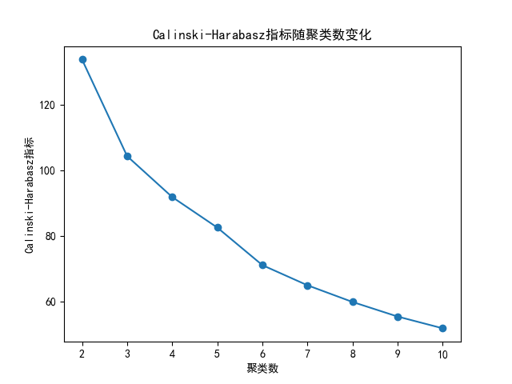

|  |  |  |
| --- | --- | --- |
| **最终聚类中心** | | |
|  | 聚类 | |
| 1 | 2 |
| Zscore(Q5您的年龄) | -.19658 | .06623 |
| Zscore(Q6您的受教育程度) | -.25239 | .08503 |
| Zscore(Q11您平均每天的工作时间大概为) | .53814 | -.18130 |
| Zscore(A2加班（超时）工作薪酬支付情况) | .70332 | -.23695 |
| Zscore(B1劳动合同签订情况) | .85324 | -.28746 |
| Zscore(C1工伤保险覆盖情况) | 1.07533 | -.36228 |
| Zscore(C2医疗保险覆盖情况) | .96431 | -.32488 |
| Zscore(C3养老保险覆盖情况) | .99395 | -.33486 |
| Zscore(E1公平合理的激励机制) | .85724 | -.28880 |
| Zscore(G1能否从工作中获得成就感) | .94547 | -.31853 |
| Zscore(G2有充分发挥自己能力的环境和机会) | .96015 | -.32347 |

|  |  |  |
| --- | --- | --- |
| **每个聚类中的个案数目** | | |
| 聚类 | 1 | 126.000 |
| 2 | 374.000 |
| 有效 | | 500.000 |
| 缺失 | | 1.000 |